|  | **Mes Año** |
| --- | --- |
|  | Sebastian Gonzalez Moreno  Juan Camilo Fong León  Jonathan Stiven Mejía  Esteban Urrego Oviedo  Luis Felipe Ferrer Castillo |

| **[HEALTHY CORPORATION]**  informe final del Trabajo de Grado |
| --- |

**HEALTHY CORPORATION**

**SEBASTIAN GONZALEZ MORENO**

**ESTEBAN URREGO OVIEDO**

**JONATHAN STIVEN MEJIA**

**JUAN CAMILO FONG LEON**

**LUIS FELIPE FERRER CASTILLO**

**SENA GALAN**

**ADSI**

**ARMENIA**

**2021**

**TABLA DE CONTENIDO**

1 INTRODUCCIÓN 16

2 JUSTIFICACIÓN. 16

3 DESCRIPCIÓN 16

4 OBJETIVO 16

5 ALCANCE 16

6 CARACTERÍSTICAS DEL SISTEMA 16

7 ARQUITECTURA DE INFORMACIÓN 16

8 FUNCIONALIDADES 17

9 USUARIOS – ROLES 17

9.1 Usuario 1 17

9.2 Usuario 2 17

9.3 Usuario 3 17

10 Diagrama de Casos de Uso 17

10.1 General 17

10.2 Específicos 17

7.2.1 Subsistema 1 17

7.2.2 Subsistema 2 17

7.2.n Subsistema n 17

11 HISTORIAS DE USUARIO 18

12 DIAGRAMA DE CLASES 18

# INTRODUCCIÓN

Este aplicativo es una tienda virtual el cual va enfocado a un solo nicho de mercado de una droguería, su principal objetivo es vender sus productos en el departamento y la región y contará con funcionalidades para que el administrador realice el registrar, actualizar y eliminar productos y que a su vez tenga un inventario en la bodega de ellos y el usuario navegar, añadir productos al carro y reservar productos.

# JUSTIFICACIÓN.

Este aplicativo web se hizo con el propósito de conseguir más ventas en esta droguería y llegar a ser de mayor impacto regionalmente generando así mayor clientela e ingresos ya que no solo se venderán productos de manera presencial .

# DESCRIPCIÓN

Para lograr lo que buscamos en este proyecto son necesarias ciertas tecnologías, las cuales son react JS, python, mySQL

# OBJETIVO

Este software fue hecho con el fin de ofrecer mayor amplitud a la hora de la venta de productos y mayor facilidad tanto para la compra como para la venta de los productos ya que al venderlos solo de manera presencial se limita el alcance que se busca dentro de la droguería.

# ALCANCE

El alcance del aplicativo es muy concreto y objetivo, ya que este es un software a la medida el cual sus metas a corto y largo plazo son promover crecimientos tanto para la droguería y la dueña poder tener un amplio manejo de sus productos entre otras acciones y también permitir facilidad para los usuarios poder buscar los productos necesitados y adquirirlos de manera satisfactoria.

# CARACTERÍSTICAS DEL SISTEMA

La aplicación va a ser desarrollada en react para toda la parte que tiene que ver con los componentes del aplicativo en la parte del frontend utilizando sus librerías entre otras cosas más que nos ofrecen un mejor desarrollo y visibilidad. También en la parte del backend se basa en python y para la parte de administración, almacenamiento se utiliza MYSQL WORKBENCH que nos permitirá un flujo adecuado, flexible de los datos.

# ARQUITECTURA DE INFORMACIÓN

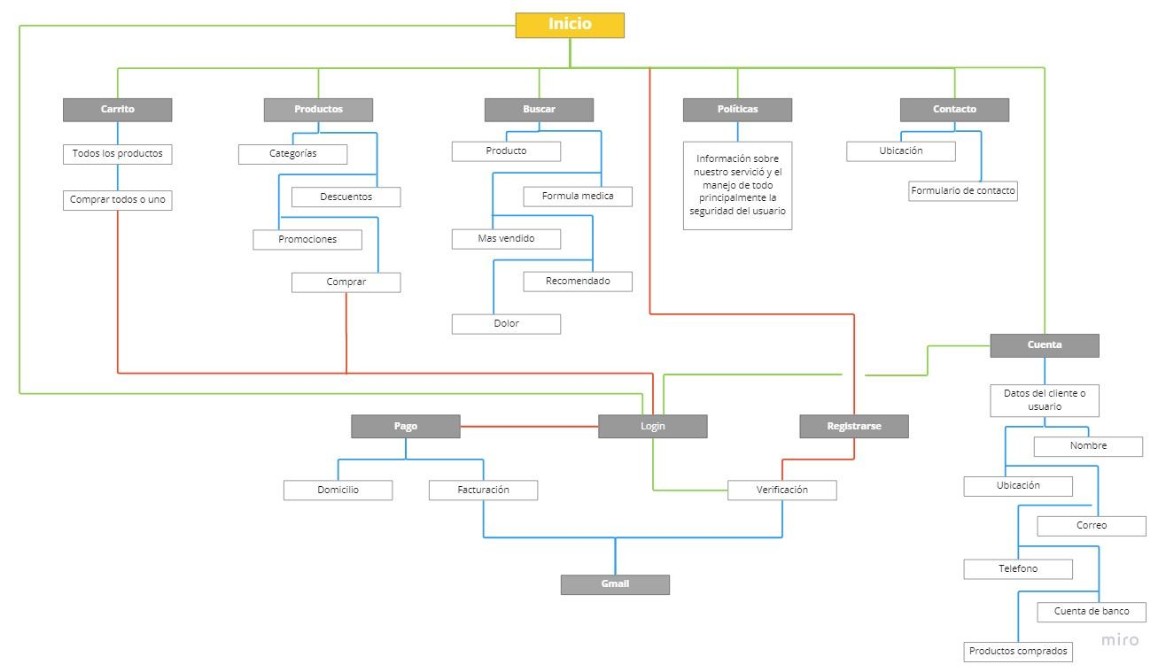

# FUNCIONALIDADES

| **FUNCIONALIDAD** | **DESCRIPCIÓN** | **USUARIO** | **TIPO (esencial, ideal, opcional)** |
| --- | --- | --- | --- |
| RF1 - Registrar Usuario | El sistema deberá registrar al usuario para poder navegar. | Administrador | Esencial |
| RF02 - tipo de Usuario | El sistema deberá identificar cuáles son los roles permitidos en el aplicativo web. | administrador | Esencial |
| RF03 - Proceso de compras | El sistema deberá verificar la compra y confirmar dicha compra. | Usuario | Esencial |
| RF04 - Iniciar sesión | El sistema debe dejar iniciar sesion despues de haberse registrado en el sistema | Usuario | Esencial |
| RF05 - verificación | El sistema enviará un correo de verificación para poder saber si ese correo está activo o funcionando. | Administrador | Esencial |
| RF06 - Cuenta | En este apartado el sistema deberá mostrarle todos sus datos. | Usuario | Esencial |
| RF07 - Barra Busqueda | Esta es una funcionalidad del sistema en el cual deberá encontrar el o los productos que quiera el usuario o cliente. | Usuario | Esencial |
| RF08 - Productos | El sistema mostrará todos los productos de todas las farmacias de las cuales tiene convenio. | Administrador | Esencial |
| RF09 - Carrito | El sistema deberá almacenar o comprar después todos los productos que decida el cliente. | Usuario | Esencial |
| RF10 - Eliminar Producto del carrito | El sistema deberá eliminar el producto de carrito que ya no desea el cliente. | Usuario | Esencial |
| RF11 - Recuperación de Usuario y/o Contraseña | El sistema debe darle la opción de si en caso de pérdida de la contraseña o olvidarla, recuperarla. | Administrador | Ideal |
| RF12 - seguridad | El sistema brindará la seguridad necesaria de protección de los datos personales para no ser vistos por terceros. | Administrador | Esencial |

# USUARIOS – ROLES

## ADMINISTRADOR

El administrador tendrá todo el control del aplicativo en base a toda la base de datos como ingresar nuevos productos, eliminarlos, actualizarlos y también tener un inventario el cual le permitirá saber la cantidad disponible de su bodega.

## USUARIO

El usuario tendrá la función de navegar en las categorías y las otras vistas en las cuales observará todos los productos disponibles o no disponibles podrá reservarlos , realizar compras y añadir al carrito de compras.

# Diagrama de Casos de Uso

## Específicos

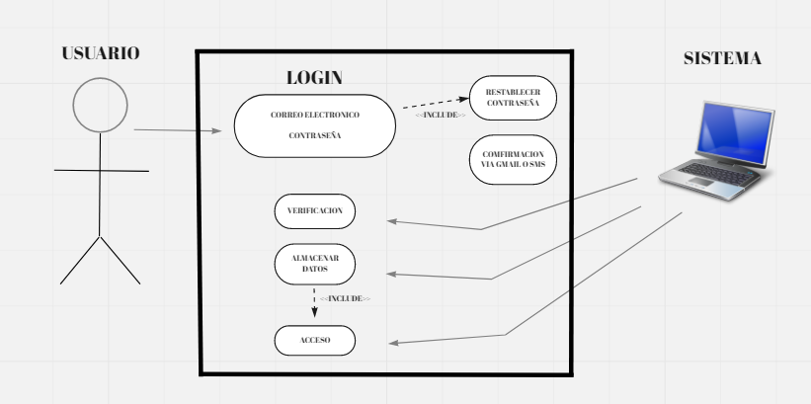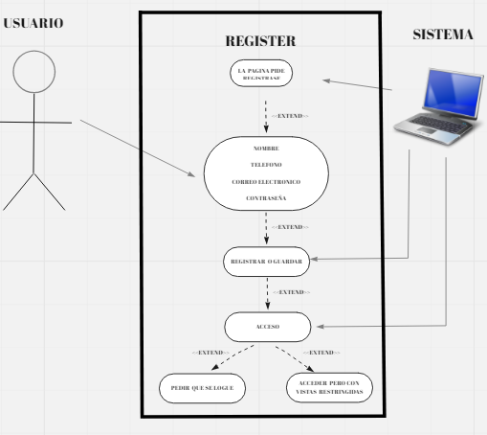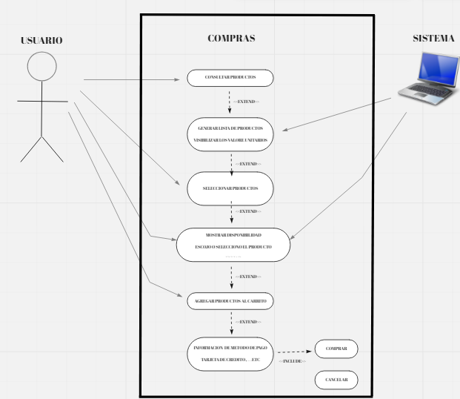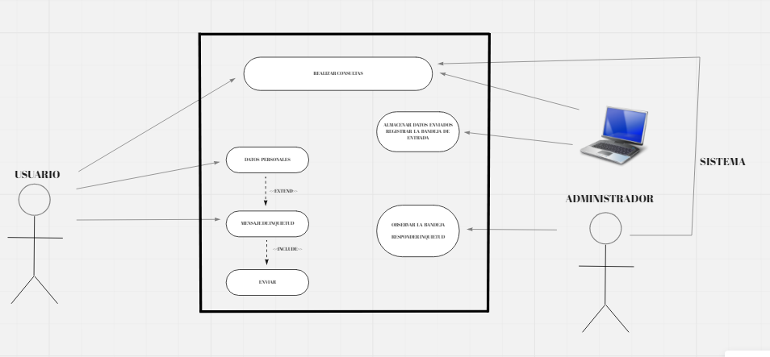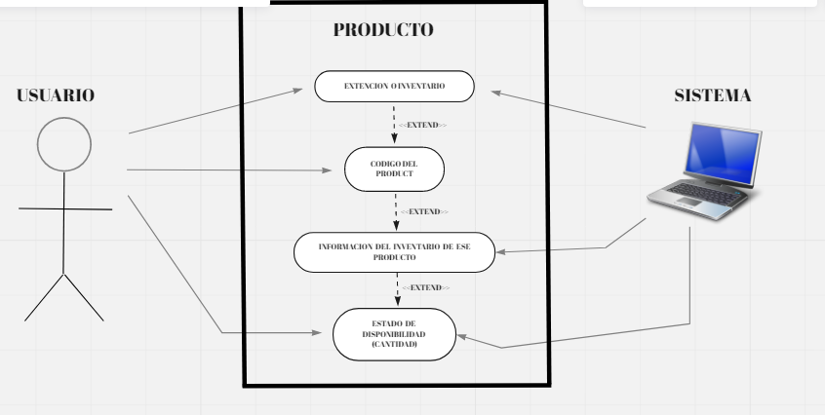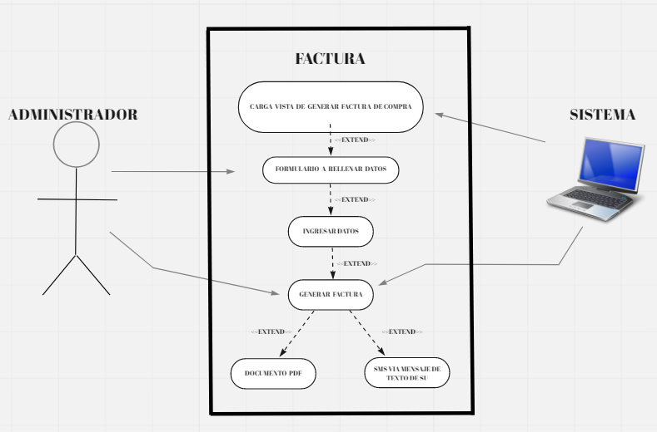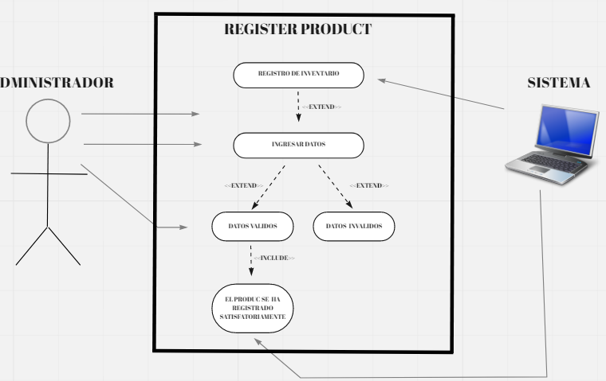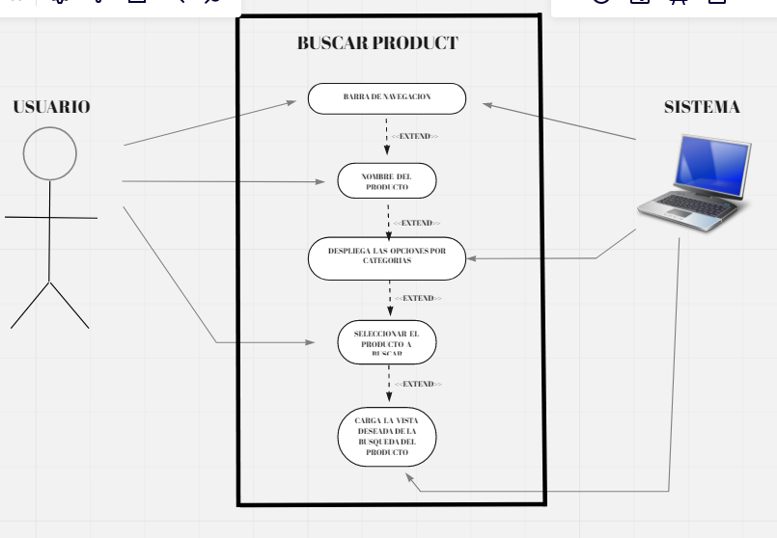

# HISTORIAS DE USUARIO

| **ID Historia** | | *HU 1* | **Nombre** | | *Inicio de Sesión* | | **Peso** | *5* |
| --- | --- | --- | --- | --- | --- | --- | --- | --- |
| **Caso de Uso** | | *NA (Si existe el caso de uso se asocia el CU-Nombre)* | | | | | | |
| **HISTORIA** | | | | | | | | |
| **ROL** | | ***Usuario*** | | | | | | |
| **FUNCIONALIDAD** | | ***poder navegar en el aplicativo web y poder hacer uso de las funcionalidades del sistema*** | | | | | | |
| **RESULTADO** | | ***navegar en el sistema y hacer uso de ella*** | | | | | | |
| **Flujo Normal** | | * *El usuario ingresa al sistema* * *El sistema presenta la ventana de login* * *El usuario ingresa el nombre de usuario y contraseña y presiona el botón ingresar* * *El sistema valida la información y permite el ingreso asignando los permisos de usuario.* | | | | | | |
| **CRITERIOS DE ACEPTACIÓN** | | | | | | | | |
| **#** | **Criterio** | **Condición** | | **Acción** | | **Resultado** | | |
| 1 | ***Ingreso exitoso*** | ***completar los campos de iniciar sesión*** | | **• Cuando el ingreso del usuario y contraseña son correctos**  **• El sistema permitirá el ingreso al sistema** | | ***El sistema mostrará la página principal***  ***el home*** | | |
| 2 | ***Ingreso fallido*** | ***Si los datos son inválidos*** | | ***• Cuando el ingreso del usuario y contraseña son incorrectos***  ***• Entonces el sistema NO permitirá el ingreso***  ***• Y el sistema presentará una alerta con el siguiente mensaje: “Usuario y/o contraseña no válida, por favor recuerde que tiene 4 intentos para ingresar al sistema, luego de esto su usuario será bloqueado.”*** | | ***Se presentará un mensaje de advertencia indicando que los datos son inválidos.*** | | |
| 3 | ***Ingreso fallido*** | ***Si el nombre de usuario es inválido*** | | ***Cuando se presione el botón de ingresar en el formulario de login*** | | ***Se presentará un mensaje de advertencia indicando que el nombre de usuario es inválidos.*** | | |
| 4 | ***Sesión expirada*** | ***Si ya ha pasado mucho tiempo inactivo en el sistema*** | | ***• Cuando la sesión haya expirado***  ***• Entonces el sistema no permitirá ninguna operación***  ***• Y el sistema direccionará a la pantalla de login*** | | ***Se presentará un mensaje de advertencia diciendo que debes volver a iniciar sesión*** | | |

# 

| **ID Historia** | | *HU 2* | **Nombre** | | *Inicio de Sesión* | |  |  |
| --- | --- | --- | --- | --- | --- | --- | --- | --- |
| **Caso de Uso** | | *NA (Si existe el caso de uso se asocia el CU-Nombre)* | | | | | | |
| **HISTORIA** | | | | | | | | |
| **ROL** | | ***administrador*** | | | | | | |
| **FUNCIONALIDAD** | | *tener y recopilar toda la información que se ha obtenido* | | | | | | |
| **RESULTADO** | | *poner orden, verificar y saber todo de la página web* | | | | | | |
| **Flujo Normal** | | * *El administrador ingresa al sistema* * *El sistema presenta la ventana de login* * *El administrador ingresa el nombre de usuario y contraseña y presiona el botón ingresar* * *El sistema valida la información y permite el ingreso asignando los permisos de usuario.* | | | | | | |
| **CRITERIOS DE ACEPTACIÓN** | | | | | | | | |
| **#** | **Criterio** | **Condición** | | **Acción** | | **Resultado** | | |
| 1 | ***Ingreso exitoso*** | ***Si los datos son válidos*** | | **• Cuando el ingreso del usuario y contraseña son correctos**  **• El sistema permitirá el ingreso al sistema** | | ***El sistema mostrará la página principal***  ***el home*** | | |
| 2 | ***Ingreso fallido*** | ***Si los datos son inválidos*** | | ***• Cuando el ingreso del usuario y contraseña son incorrectos***  ***• Entonces el sistema NO permitirá el ingreso***  ***• Y el sistema presentará una alerta con el siguiente mensaje: “Usuario y/o contraseña no válida, por favor recuerde que tiene 4 intentos para ingresar al sistema, luego de esto su usuario será bloqueado.”*** | | ***Se presentará un mensaje de advertencia indicando que los datos son inválidos.*** | | |
| 3 | ***Ingreso fallido*** | ***Si el nombre de usuario es inválido*** | | ***Cuando se presione el botón de ingresar en el formulario de login*** | | ***Se presentará un mensaje de advertencia indicando que el nombre de usuario es inválidos.*** | | |
| 4 | ***Sesión expirada*** | ***Si ya ha pasado mucho tiempo inactivo en el sistema*** | | ***• Cuando la sesión haya expirado***  ***• Entonces el sistema no permitirá ninguna operación***  ***• Y el sistema direccionará a la pantalla de login*** | | ***Se presentará un mensaje de advertencia diciendo que debes volver a iniciar sesión*** | | |

| **ID Historia** | | *HU 3* | **Nombre** | | *Registro* | |  |  |
| --- | --- | --- | --- | --- | --- | --- | --- | --- |
| **Caso de Uso** | | *NA (Si existe el caso de uso se asocia el CU-Nombre)* | | | | | | |
| **HISTORIA** | | | | | | | | |
| **ROL** | | **Yo como usuario** | | | | | | |
| **FUNCIONALIDAD** | | Quiero registrarme para hacer uso total de las funcionalidades que ofrece este aplicativo | | | | | | |
| **RESULTADO** | | Para poder utilizar mejor las funcionalidades de dicho aplicativo | | | | | | |
| **Flujo Normal** | | * *El usuario ingresa al sistema* * *El sistema presenta la ventana de registro* * *El usuario ingresa el nombre de la persona, nombre de usuario y contraseña, confirma la contraseña y presiona el botón registrarse* * *El sistema valida la información y permite el registro asignando los permisos de usuario.* | | | | | | |
| **CRITERIOS DE ACEPTACIÓN** | | | | | | | | |
| **#** | **Criterio** | **Condición** | | **Acción** | | **Resultado** | | |
| 1 | ***Registro***  ***exitoso*** | ***Si los datos son válidos*** | | ***Cuando se presione el botón de registrar en el formulario de registro*** | | ***Se permitirá el ingreso al sistema y se mostrará el nombre del usuario registrado.*** | | |
| 2 | ***Registro fallido*** | ***Si los datos son inválidos o contenga caracteres no válidos*** | | ***Cuando se presione el botón de registrar en el formulario de registro*** | | ***Se presentará un mensaje de advertencia indicando que los datos son inválidos.*** | | |
| 3 | ***Registro fallido*** | ***Si el nombre de usuario es dejado en blanco.*** | | ***Cuando se presione el botón de registrar en el formulario de registro*** | | ***Se presentará un mensaje de advertencia indicando que el nombre de usuario es inválidos.*** | | |
| 4 | ***Registro fallido*** | ***Si las contraseña no coinciden*** | | ***Cuando se presione el botón de registrar en el formulario de registro*** | | ***Se presentará un mensaje de advertencia indicando que las contraseña no coinciden*** | | |

# 

# 

| **ID Historia** | | *HU 4* | **Nombre** | | *Registro* | |  |  |
| --- | --- | --- | --- | --- | --- | --- | --- | --- |
| **Caso de Uso** | | *NA (Si existe el caso de uso se asocia el CU-Nombre)* | | | | | | |
| **HISTORIA** | | | | | | | | |
| **ROL** | | ***Yo como Administrador*** | | | | | | |
| **FUNCIONALIDAD** | | Quiero poder registrarme para tener control total de los productos y del sistema o aplicativo. | | | | | | |
| **RESULTADO** | | Para poder utilizar | | | | | | |
| **Flujo Normal** | | *En esta sección se debe indicar el flujo normal del sistema, en caso de tener puntos de extensión referenciar el caso de uso o historia de usuario asociada.*   * *El usuario ingresa al sistema* * *El sistema presenta la ventana de login* * *El usuario ingresa el nombre de usuario y contraseña y presiona el botón ingresar* * *El sistema valida la información y permite el ingreso asignando los permisos de usuario.* | | | | | | |
| **CRITERIOS DE ACEPTACIÓN** | | | | | | | | |
| **#** | **Criterio** | **Condición** | | **Acción** | | **Resultado** | | |
| 1 | *Ingreso exitoso* | *Si los datos son válidos* | | *Cuando se presione el botón de ingresar en el formulario de login* | | *Se permitirá el ingreso al sistema y se mostrará el nombre del usuario logueado.* | | |
| 2 | *Ingreso fallido* | *Si los datos son inválidos* | | *Cuando se presione el botón de ingresar en el formulario de login* | | *Se presentará un mensaje de advertencia indicando que los datos son inválidos.* | | |
| 3 | *Ingreso fallido* | *Si el nombre de usuario es inválido* | | *Cuando se presione el botón de ingresar en el formulario de login* | | *Se presentará un mensaje de advertencia indicando que el nombre de usuario es inválidos.* | | |
| 4 | *Ingreso fallido* | *Si la contraseña es invalida* | | *Cuando se presione el botón de ingresar en el formulario de login* | | *Se presentará un mensaje de advertencia indicando que la contraseña es inválida.* | | |

# 

# 

| **ID Historia** | | *HU 5* | **Nombre** | | *Carrito de compras* | |  |  |
| --- | --- | --- | --- | --- | --- | --- | --- | --- |
| **Caso de Uso** | | *NA (Si existe el caso de uso se asocia el CU-Nombre)* | | | | | | |
| **HISTORIA** | | | | | | | | |
| **ROL** | | ***Yo como usuario*** | | | | | | |
| **FUNCIONALIDAD** | | Quiero poder registrarme para utilizar todas las funcionalidades del sistema o aplicativo. | | | | | | |
| **RESULTADO** | | Para poder utilizar | | | | | | |
| **Flujo Normal** | | *En esta sección se debe indicar el flujo normal del sistema, en caso de tener puntos de extensión referenciar el caso de uso o historia de usuario asociada.*   * *El usuario ingresa al sistema* * *El sistema presenta la ventana de login* * *El usuario ingresa el nombre de usuario y contraseña y presiona el botón ingresar* * *El sistema valida la información y permite el ingreso asignando los permisos de usuario.* | | | | | | |
| **CRITERIOS DE ACEPTACIÓN** | | | | | | | | |
| **#** | **Criterio** | **Condición** | | **Acción** | | **Resultado** | | |
| 1 | *Agregar producto al carrito* | *Si el producto está disponible* | | Cuando se presione el botón de agregar | | *El boton cambiara de color y se le notificara en icono del carrito el numero de producto que agrego* | | |
| 2 | *agregación del producto fallido* | *mala conectividad* | | *Cuando presione el botón de agregar* | | *No se agregara el producto al carrito* | | |
| 3 | *Visualización de productos agregados* | *Al darle al botón agregar producto lo mandara a la vista carrito* | | *Cuando se presione el botón del carrito (icono carrito)* | | *Lo llevará a la vista donde se observa la lista de productos que agrego* | | |
| 4 | *vaciar vista de productos* | *si hay productos agregados* | | *cuando se presione el botón de vaciar carrito* | | *Se eliminará la lista de productos* | | |
| 5 | *seguir comprando* | *El usuario desea agregar mas productos* | | *cuando se presione el botón de seguir comprando* | | *Lo llevará a la vista inicial de la página (home)* | | |
| 6 | *Comprar productos* | *El usuario está dispuesto a pagar todos los productos de una vez* | | *cuando se preciones el boton de comprar* | | *lo llevará al formulario donde tendrá que diligenciar los datos personales, los datos de entrega y métodos de pago* | | |
| 7 | *Volver al carrito* | *Al hacer la compra de todos los productos* | | *cuando presione el botón de volver a carrito* | | *Lo dirigirá a la vista de carrito y se cancelará el proceso de compra* | | |

# 

# 

# 

| **ID Historia** | | *HU 7* | **Nombre** | | *Buscador* | |  |  |
| --- | --- | --- | --- | --- | --- | --- | --- | --- |
| **Caso de Uso** | | *NA (Si existe el caso de uso se asocia el CU-Nombre)* | | | | | | |
| **HISTORIA** | | | | | | | | |
| **ROL** | | ***Yo como Usuario*** | | | | | | |
| **FUNCIONALIDAD** | | Quiero para poder buscar todos los medicamentos para poder hacer una compra satisfactoria | | | | | | |
| **RESULTADO** | | El programa mostrará los productos que tenga receta y los que no | | | | | | |
| **Flujo Normal** | | *En esta sección se debe indicar el flujo normal del sistema, en caso de tener puntos de extensión referenciar el caso de uso o historia de usuario asociada.*   * *El usuario busca el medicamento* * *El sistema mostrará la barra de búsqueda al usuario* * *El usuario debe ingresar el nombre del medicamento y buscar* * *El sistema valida la información y muestra todos lo productos* | | | | | | |
| **CRITERIOS DE ACEPTACIÓN** | | | | | | | | |
| **#** | **Criterio** | **Condición** | | **Acción** | | **Resultado** | | |
| 1 | *búsqueda exitosa* | *Si el producto existe* | | *Al presionar el botón de búsqueda mostrará el medicamento* | | *Se permitirá que el usuario haga la compra de dicho producto* | | |
| 2 | *búsqueda fallida* | *Si los datos no con concuerdan* | | *Cuando se presione el botón de búsqueda no se apreciara el producto* | | *Se presentará un mensaje de advertencia diciendo que el producto está agotado o no existe* | | |
| 3 | *categoría* | *Deberá escribir qué clase es el medicamento* | | *El programa le mostrará las categorías que hay disponibles* | | *El usuario podrá ver qué categoría necesita al buscarla* | | |
| 4 | *recomendación* | *el usuario deberá escribir su dolor o su malestar* | | *EL programa le mostrará al usuario cuales son los productos recomendables para tratar el malestar el dolor* | | *Se presenta todos los productos que estén relacionados a solucionar el malestar* | | |

# 

# 

| **ID Historia** | | *HU 8* | **Nombre** | | ***confirma compra*** | |  |  |
| --- | --- | --- | --- | --- | --- | --- | --- | --- |
| **Caso de Uso** | | *NA (Si existe el caso de uso se asocia el CU-Nombre)* | | | | | | |
| **HISTORIA** | | | | | | | | |
| **ROL** | | ***Yo como Usuario*** | | | | | | |
| **FUNCIONALIDAD** | | Quiero confirmar mi compra para poder tener mi producto | | | | | | |
| **RESULTADO** | | El programa mostrará un aviso de la compra ha sido satisfactoria | | | | | | |
| **Flujo Normal** | | *En esta sección se debe indicar el flujo normal del sistema, en caso de tener puntos de extensión referenciar el caso de uso o historia de usuario asociada.*   * *El usuario busca el medicamento* * *Le da al boton comprar* * *el programa le da un aviso de si esta seguro* * *Al darle el sí confirmar el pedido es realizado* | | | | | | |
| **CRITERIOS DE ACEPTACIÓN** | | | | | | | | |
| **#** | **Criterio** | **Condición** | | **Acción** | | **Resultado** | | |
| 1 | *confirmación*  *exitosa* | *Si el producto está disponible* | | *Al presionar el botón de confirmar mostrará el aviso de pedido realizado* | | *Se permitirá que el usuario tenga seguridad al realizar la compra si accidentes* | | |
| 2 | *Confirmación*  *fallida* | *Si el producto no está disponible* | | *Cuando se presione el botón de comprar el programa arrojará un error* | | *Se presentará un mensaje de advertencia diciendo que el producto está agotado o no existe* | | |
| 3 | *se cae la pagina* | *la pagina a tenido una sobrecarga* | | *Cuando esa situación pase el programa no se reiniciará seguirá con el proceso de compra* | | *El programa estará en modo sin conexión para poder mantener el proceso de la compra* | | |

# 

# 

| **ID Historia** | | *HU 9* | **Nombre** | | *Factura* | |  |  |
| --- | --- | --- | --- | --- | --- | --- | --- | --- |
| **Caso de Uso** | | *NA (Si existe el caso de uso se asocia el CU-Nombre)* | | | | | | |
| **HISTORIA** | | | | | | | | |
| **ROL** | | ***Yo como Usuario*** | | | | | | |
| **FUNCIONALIDAD** | | Quiero la factura para poder saber que he gastado y cuando lo he comprado | | | | | | |
| **RESULTADO** | | El programa un aviso que le llegara la factura al gmail con todos los datos | | | | | | |
| **Flujo Normal** | | *En esta sección se debe indicar el flujo normal del sistema, en caso de tener puntos de extensión referenciar el caso de uso o historia de usuario asociada.*   * *Cuando el usuario ya haya confirmado la compra* * *el programa automáticamente mostrará el mensaje de la factura llegará a tu gmail* * *y mandandolo al inicio de nuevo* | | | | | | |
| **CRITERIOS DE ACEPTACIÓN** | | | | | | | | |
| **#** | **Criterio** | **Condición** | | **Acción** | | **Resultado** | | |
| 1 | *factura exitosa* | *Si se ha hecho los paso de compras correctos* | | *Al presionar el botón de confirmar el producto le aparecerá el mensaje de que la factura ha llegado al gmail* | | *Se permitirá que el usuario sepa que ha comprado, cuando lo ha hecho, y su valor* | | |
| 2 | *factura fallida* | *Si los datos no son correctos o no existen* | | *Cuando se presione el botón de confirmar aparecerá un error de que no se ha podido completar* | | *Se presentará un mensaje de advertencia diciendo hubo un error al intentar hacer la compra* | | |
| 3 | *no llega la factura* | *el usuario a enviado y llenado todo correctamente* | | *El programa hará un segundo intento* | | *El programa mostrará un ,mensaje de que algo salió mal y dará un segundo intento* | | |
| 4 | *datos inválidos en la factura* | *el usuario a enviado y llenado todo correctamente* | | *mostrará el mensaje si haz recibido la factura correctamente* | | *El usuario podrá reportar el error de que los datos son inválidos* | | |

# 

# 

| **ID Historia** | | *HU 10* | **Nombre** | | Actualizar Productos del Software | |  |  |
| --- | --- | --- | --- | --- | --- | --- | --- | --- |
| **Caso de Uso** | | *NA (Si existe el caso de uso se asocia el CU-Nombre)* | | | | | | |
| **HISTORIA** | | | | | | | | |
| **ROL** | | ***Yo como Administrador*** | | | | | | |
| **FUNCIONALIDAD** | | *poder actualizar los productos y características, como por ejemplo: Cambiarle el precio a cualquier producto o su respectiva descripción.* | | | | | | |
| **RESULTADO** | | *Para poder tener un mejor control con los productos y así no haya confusión del cliente con el producto.* | | | | | | |
| **Flujo Normal** | | * *El administrador selecciona el producto* * *Busca una opción para editarlo* * *El sistema le muestra las cosas que desee cambiar* * *El administrador después de cambiar algo, le da en guardar* * *El sistema le muestra al administrador el cambio* | | | | | | |
| **CRITERIOS DE ACEPTACIÓN** | | | | | | | | |
| **#** | **Criterio** | **Condición** | | **Acción** | | **Resultado** | | |
| 1 | *Editar producto* | *Si no han habidos errores en el sistema o de conectividad lo dejara editar dicho producto* | | *Cuando se presione el botón de editar en el producto* | | *El botón lo mandara a la misma vista con las opciones de cambiar la información del producto* | | |
| 2 | *No se pudo editar el producto* | *Mala conectividad* | | *Cuando presione el botón de editar* | | *No se mostrará las opciones para editar los campos* | | |
| 3 | *Visualización de los cambios en el producto* | *Cambios realizados exitosamente* | | *Cuando presione en el botón de guardar* | | *Se mostrarán los cambios realizados en los productos* | | |
| 4 | *No se visualizaron los cambios en el producto* | *Falla en el sistema o conectividad* | | *Cuando presione en el botón de guardar* | | *No se realizara ningun cambio* | | |

# 

# 

| **ID Historia** | | *HU 11* | **Nombre** | | Agregar Productos del Software | |  |  |
| --- | --- | --- | --- | --- | --- | --- | --- | --- |
| **Caso de Uso** | | *NA (Si existe el caso de uso se asocia el CU-Nombre)* | | | | | | |
| **HISTORIA** | | | | | | | | |
| **ROL** | | ***Yo como Administrador*** | | | | | | |
| **FUNCIONALIDAD** | | *poder añadir nuevos productos que no se encontraban o el mismo tipo de producto, pero de otra marca.* | | | | | | |
| **RESULTADO** | | *Para poder añadir nuevos productos, los cuales el usuario pueda observar y llegar a comprar* | | | | | | |
| **Flujo Normal** | | * *El administrador en la sección de productos verá un botón el cual diga añadir nuevo producto* * *Al darle al botón el sistema le mostrará los requisitos necesarios para poder añadir otro producto* * *Cuando cumpla los requisitos el sistema mostrará el producto nuevo* | | | | | | |
| **CRITERIOS DE ACEPTACIÓN** | | | | | | | | |
| **#** | **Criterio** | **Condición** | | **Acción** | | **Resultado** | | |
| 1 | *Agregar producto* | *Si no han habidos errores en el sistema o de conectividad lo dejara agregar un nuevo producto* | | *Cuando se presione el botón de agregar producto* | | *El botón lo mandara a una vista para añadir la información del nuevo producto* | | |
| 2 | *No se pudo agregar el producto* | *Mala conectividad o falla en el sistema* | | *Cuando presione el botón de agregar nuevo producto* | | *No se mostrarán los campos para añadir un nuevo producto* | | |
| 3 | *Visualización del nuevo producto agregado* | *Producto agregado exitosamente* | | *Cuando presione el botón de añadir nuevo producto* | | *Se mostrará el nuevo producto* | | |
| 4 | *No se puede mostrar el nuevo producto* | *Falla en el sistema o conectividad* | | *Cuando presione en el botón de añadir nuevo producto* | | *No se añadirá un nuevo producto* | | |

# 

# 

| **ID Historia** | | *HU 12* | **Nombre** | | Eliminar productos del Software | |  |  |
| --- | --- | --- | --- | --- | --- | --- | --- | --- |
| **Caso de Uso** | | *NA (Si existe el caso de uso se asocia el CU-Nombre)* | | | | | | |
| **HISTORIA** | | | | | | | | |
| **ROL** | | ***Yo como Administrador*** | | | | | | |
| **FUNCIONALIDAD** | | *poder eliminar un producto que ya no se desee vender más o se haya descontinuado* | | | | | | |
| **RESULTADO** | | *Para poder tener un mejor manejo en los productos, así para no tener varios productos que con el tiempo ya no se encuentren en ningun lado* | | | | | | |
| **Flujo Normal** | | * *El administrador selecciona dicho producto* * *Busca una opción para eliminar el producto* * *El sistema le mostrará una alerta para confirmar si desee eliminar el producto* * *El administrador podrá ver en la base de datos que dicho producto se eliminó* | | | | | | |
| **CRITERIOS DE ACEPTACIÓN** | | | | | | | | |
| **#** | **Criterio** | **Condición** | | **Acción** | | **Resultado** | | |
| 1 | *Eliminar producto* | *Si no han habidos errores en el sistema o de conectividad lo dejara eliminar dicho producto* | | *Cuando se presione el botón de eliminar producto y despues darle en confirmar con el sistema* | | *El botón lo mandara a la vista de los producto en la cual podrá buscar el producto y no encontrarlo* | | |
| 2 | *No se pudo eliminar el producto* | *Mala conectividad o error en el sistema* | | *Cuando presione el botón de eliminar producto* | | *No se eliminará ningún producto* | | |
| 3 | *Visualización de la eliminación del producto* | *Eliminación del producto exitosamente* | | *Cuando presione en el botón de eliminar producto* | | *El botón lo mandara a la vista de los producto en la cual podrá buscar el producto y no encontrarlo* | | |

# 

# 

| **ID Historia** | | *HU 13* | **Nombre** | | Ver página (Home) | |  |  |
| --- | --- | --- | --- | --- | --- | --- | --- | --- |
| **Caso de Uso** | | *NA (Si existe el caso de uso se asocia el CU-Nombre)* | | | | | | |
| **HISTORIA** | | | | | | | | |
| **ROL** | | ***Yo como Usuario*** | | | | | | |
| **FUNCIONALIDAD** | | *Interactuar con el home y todas sus interfaces del menú de navegación con una usabilidad adecuada en torno al software del aplicativo.* | | | | | | |
| **RESULTADO** | | *Para poder tener una usabilidad funcional en el sistema para poder navegar en todas las interfaces del software.* | | | | | | |
| **Flujo Normal** | | * *El registro lo envía al Login y del login al Home* * *Estando en el home se observará una publicidad del producto* * *Menú de navegación en el cual habrán interfaces como productos, carrito , más (términos de uso, contacto,etc)* | | | | | | |
| **CRITERIOS DE ACEPTACIÓN** | | | | | | | | |
| **#** | **Criterio** | **Condición** | | **Acción** | | **Resultado** | | |
| 1 | *éxito al cargar el HOME* | *Se ingresa a estas interfaz principal solo cuando el usuario ya esté registrado y logueado en el sistema confirmando su existencia en la base de datos.* | | *Cuando ingresamos con el login del usuario , se redirigirá a la página principal se refrescara todos sus componentes del sistema de manera eficiente .* | | *Empezar a navegar en cada una de sus funcionalidades y cumplir con el objetivo del aplicativo (navegar,comprar, buscar,agregar,etc).* | | |
| 2 | *error al cargar el HOME* | *Motivo de no estar registrado y logueado en el sistema , también sobrecarga del sistema por datos del aplicativo web o fallas del servidor .* | | *Anteriormente dicho será la acción de no poder ejecutar la funcionalidad de navegar y realizar todos los beneficios del aplicativo ya que sin ellos serán restringidos*  *unas acciones , también se caiga el servidor desde el local del navegador .* | | *Acceder , pero con acciones restringidas como usuario no registrado y logeado,*  *bloquear por completo la falla del prestador del servicio de carga esto producirá inconveniente en el aplicativo si llega a suceder ello.* | | |

# 

| **ID Historia** | | *HU 14* | **Nombre** | | Ver página de productos | |  |  |
| --- | --- | --- | --- | --- | --- | --- | --- | --- |
| **Caso de Uso** | | *NA (Si existe el caso de uso se asocia el CU-Nombre)* | | | | | | |
| **HISTORIA** | | | | | | | | |
| **ROL** | | ***Yo como Usuario*** | | | | | | |
| **FUNCIONALIDAD** | | *poder visualizar la vista o página que contiene todos los productos disponibles para su compra o ver su información.* | | | | | | |
| **RESULTADO** | | *Para poder tener una usabilidad funcional en el sistema para poder comprar los productos deseados* | | | | | | |
| **Flujo Normal** | | * *visualiza todos los productos en una interfaz* * *elige un producto y hace click sobre el* * *lo lleva a la información del producto* | | | | | | |
| **CRITERIOS DE ACEPTACIÓN** | | | | | | | | |
| **#** | **Criterio** | **Condición** | | **Acción** | | **Resultado** | | |
| 1 | *visualizar productos* | *Si no han habidos errores en el sistema o de conectividad lo direccionará a una interfaz con todos los productos* | | *Cuando se presione el botón de ver productos* | | *El botón lo mandara a la vista de todos los productos y podrá elegir el que desee* | | |
| 2 | *No se pudieron visualizar los productos* | *Mala conectividad o error en el sistema* | | *Cuando presione el botón de mostrar productos* | | *No se redireccionará a la interfaz de productos y mostrará una alerta de error* | | |
| 3 | *Visualización de todos los productos* | *se redireccionará a la interfaz de productos exitosamente* | | *Cuando presione el botón de mostrar productos* | | *El botón lo mandara a la vista de todos los productos y podrá elegir el que desee* | | |

# 

# 

| **ID Historia** | | *HU 15* | **Nombre** | | Actualizar Productos del Software | |  |  |
| --- | --- | --- | --- | --- | --- | --- | --- | --- |
| **Caso de Uso** | | *NA (Si existe el caso de uso se asocia el CU-Nombre)* | | | | | | |
| **HISTORIA** | | | | | | | | |
| **ROL** | | ***Yo como Administrador*** | | | | | | |
| **FUNCIONALIDAD** | | *poder actualizar los productos y características, como por ejemplo: Cambiarle el precio a cualquier producto o su respectiva descripción.* | | | | | | |
| **RESULTADO** | | *Para poder tener un mejor control con los productos y así no haya confusión del cliente con el producto.* | | | | | | |
| **Flujo Normal** | | * *El administrador selecciona el producto* * *Busca una opción para editarlo* * *El sistema le muestra las cosas que desee cambiar* * *El administrador después de cambiar algo, le da en guardar* * *El sistema le muestra al administrador el cambio* | | | | | | |
| **CRITERIOS DE ACEPTACIÓN** | | | | | | | | |
| **#** | **Criterio** | **Condición** | | **Acción** | | **Resultado** | | |
| 1 | *Editar producto* | *Si no han habidos errores en el sistema o de conectividad lo dejara editar dicho producto* | | *Cuando se presione el botón de editar en el producto* | | *El botón lo mandara a la misma vista con las opciones de cambiar la información del producto* | | |
| 2 | *No se pudo editar el producto* | *Mala conectividad* | | *Cuando presione el botón de editar* | | *No se mostrará las opciones para editar los campos* | | |
| 3 | *Visualización de los cambios en el producto* | *Cambios realizados exitosamente* | | *Cuando presione en el botón de guardar* | | *Se mostrarán los cambios realizados en los productos* | | |
| 4 | *No se visualizaron los cambios en el producto* | *Falla en el sistema o conectividad* | | *Cuando presione en el botón de guardar* | | *No se realizara ningun cambio* | | |

# 

| **ID Historia** | | *HU 16* | **Nombre** | | Categoría de Productos | |  |  |
| --- | --- | --- | --- | --- | --- | --- | --- | --- |
| **Caso de Uso** | | *NA (Si existe el caso de uso se asocia el CU-Nombre)* | | | | | | |
| **HISTORIA** | | | | | | | | |
| **ROL** | | ***Yo como Usuario*** | | | | | | |
| **FUNCIONALIDAD** | | *poder visualizar la opción donde podre ver todas las categorías para los productos y de este modo filtrarlas* | | | | | | |
| **RESULTADO** | | *Para poder tener una usabilidad funcional en el sistema para poder filtrar productos.* | | | | | | |
| **Flujo Normal** | | * *elige la opción de filtros o categorías de productos.* * *visualiza todas las categorías de productos* * *elige algún filtro para aplicarlo.* | | | | | | |
| **CRITERIOS DE ACEPTACIÓN** | | | | | | | | |
| **#** | **Criterio** | **Condición** | | **Acción** | | **Resultado** | | |
| 1 | *visualizar categorías* | *Si no han habidos errores en el sistema o de conectividad lo direccionará a una vista con todas las categorías creadas* | | *Cuando se presione el botón de categorías* | | *El botón lo mandara a la vista de todas las categorías existentes y podrá filtrarlas si asi lo desea* | | |
| 2 | *No se pudieron visualizar las categorías* | *Mala conectividad o error en el sistema* | | *Cuando presione el botón de mostrar categorías* | | *No se redireccionará a la vista de categorías y mostrará una alerta de error* | | |
| 3 | *Visualización de todas las categorías* | *se redireccionará a la vista con todas las categorías* | | *Cuando presione el botón de mostrar categorías* | | *El botón lo mandara a la vista de todos las categorías y podrá elegir la que desee* | | |

# 

| **ID Historia** | | *HU 17* | **Nombre** | | Elegir la Categoría | |  |  |
| --- | --- | --- | --- | --- | --- | --- | --- | --- |
| **Caso de Uso** | | *NA (Si existe el caso de uso se asocia el CU-Nombre)* | | | | | | |
| **HISTORIA** | | | | | | | | |
| **ROL** | | ***Yo como Usuario*** | | | | | | |
| **FUNCIONALIDAD** | | *poder visualizar la opción donde se verán todos los productos segun la categoria elegida* | | | | | | |
| **RESULTADO** | | *Para poder tener una usabilidad funcional en el sistema para poder visualizar productos según un filtro* | | | | | | |
| **Flujo Normal** | | * *elegir la categoría que se desea filtrar.* * *mostrar todos los productos según la categoría seleccionada con toda su información.* | | | | | | |
| **CRITERIOS DE ACEPTACIÓN** | | | | | | | | |
| **#** | **Criterio** | **Condición** | | **Acción** | | **Resultado** | | |
| 1 | *visualizar productos segun la categoria* | *Si no han habidos errores en el sistema o de conectividad lo direccionará a una interfaz con todos los productos segun la categoria seleccionada* | | *Cuando se presione el botón de la categoría que desea filtrar* | | *El botón lo mandara a la interfaz con todos los productos que apliquen a la categoría seleccionada* | | |
| 2 | *No se pudieron visualizar los productos segun la categoria* | *Mala conectividad o error en el sistema* | | *Cuando presione el botón de la categoría deseada* | | *No se redireccionará a la interfaz con todos los productos según la categoría elegida y mostrará una alerta de error* | | |
| 3 | *Visualización de los productos segun la categoria elegida* | *se redireccionará a la interfaz con todos los productos segun la categoria seleccionada* | | *Cuando presione el botón de la categoría a filtrar* | | *El botón lo mandara a la interfaz con todos los productos segun la categoria seleccionada y podrá elegir el que desee* | | |

# 

# DIAGRAMA DE CLASES

*En esta sección se debe presentar el diagrama de clases del sistema.*

